МІНІСТЕРСТВО ОСВІТИ І НАУКИ УКРАЇНИ
СУМСЬКИЙ ДЕРЖАВНИЙ УНІВЕРСИТЕТ
КАФЕДРА ІНФОРМАЦІЙНИХ ТЕХНОЛОГІЙ

ЗВІТ
ПРО ВИКОНАННЯ ПРАКТИЧНОЇ РОБОТИ №11
з дисципліни «Програмування мовою Python»
на тему «Використання Python бібліотек»

Виконав студент групи КН-45-5/1
Чесной В.С.
Перевірила Парфененко Ю.В.
Варіант 19

Суми 2025
Завдання 1
- Постановка задачі
Перетворіть словник, створений у практичній роботі №5, на датафрейм. За потреби доповніть словник новими даними (наприклад, додайте ще кілька записів або стовпців із додатковими характеристиками об’єктів), виведіть вміст словника на екран.
Виконайте базовий аналіз даних:
- Виведіть перші 3 рядки DataFrame (df.head(3)).
- Перевірте типи даних (df.dtypes).
- Визначте кількість рядків і стовпців (df.shape).
- Отримайте описову статистику (df.describe())
Додайте новий стовпець , який буде містити розрахункові значення. Наприклад, обчисліть загальну вартість продажу товару для кожного запису. Виконайте фільтрацію даних, наприклад, виберіть товари з ціною понад 10 000 грн. Виконайте сортування даних, наприклад, за спаданням ціни або кількості.
Виконайте групування даних та знайдіть середнє значення.
Виконайте додаткові операції агрегації, наприклад:
- знайдіть максимальну суму продажів у категорії;
- визначте кількість унікальних товарів.
- Текст програми

import pandas as pd
import numpy as np

# Початковий словник з розкладом поїздів
trains_schedule = {
"701К": {
"призначення": "Київ - Харків",
"прибуття": {"година": 8, "хвилина": 15},
"відправлення": {"година": 8, "хвилина": 45},
"тип": "швидкий"
},
"145Л": {
"призначення": "Львів - Одеса",
"прибуття": {"година": 10, "хвилина": 30},
"відправлення": {"година": 11, "хвилина": 10},
"тип": "пасажирський"
},
"89Д": {
"призначення": "Дніпро - Київ",
"прибуття": {"година": 14, "хвилина": 20},
"відправлення": {"година": 14, "хвилина": 50},
"тип": "експрес"
},
"234П": {
"призначення": "Полтава - Харків",
"прибуття": {"година": 9, "хвилина": 5},
"відправлення": {"година": 9, "хвилина": 25},
"тип": "приміський"
},
"567З": {
"призначення": "Запоріжжя - Львів",
"прибуття": {"година": 16, "хвилина": 40},
"відправлення": {"година": 17, "хвилина": 15},
"тип": "пасажирський"
},
"892Ч": {
"призначення": "Чернігів - Одеса",
"прибуття": {"година": 7, "хвилина": 50},
"відправлення": {"година": 8, "хвилина": 10},
"тип": "швидкий"
},
"321В": {
"призначення": "Вінниця - Суми",
"прибуття": {"година": 12, "хвилина": 0},
"відправлення": {"година": 12, "хвилина": 35},
"тип": "пасажирський"
},
"456М": {
"призначення": "Маріуполь - Київ",
"прибуття": {"година": 15, "хвилина": 25},
"відправлення": {"година": 16, "хвилина": 5},
"тип": "швидкий"
},
"678Х": {
"призначення": "Харків - Ужгород",
"прибуття": {"година": 11, "хвилина": 45},
"відправлення": {"година": 12, "хвилина": 20},
"тип": "пасажирський"
},
"123І": {
"призначення": "Івано-Франківськ - Київ",
"прибуття": {"година": 18, "хвилина": 30},
"відправлення": {"година": 19, "хвилина": 0},
"тип": "експрес"
}
}

# Розширення словника додатковими даними
trains_extended = {}
for train_num, info in trains_schedule.items():
trains_extended[train_num] = {
"призначення": info["призначення"],
"година_прибуття": info["прибуття"]["година"],
"хвилина_прибуття": info["прибуття"]["хвилина"],
"година_відправлення": info["відправлення"]["година"],
"хвилина_відправлення": info["відправлення"]["хвилина"],
"тип": info["тип"]
}

# Додаємо нові характеристики: кількість пасажирів, відстань, базова ціна
additional_data = {
"701К": {"пасажири": 450, "відстань_км": 480, "базова_ціна": 350},
"145Л": {"пасажири": 380, "відстань_км": 820, "базова_ціна": 520},
"89Д": {"пасажири": 520, "відстань_км": 485, "базова_ціна": 420},
"234П": {"пасажири": 280, "відстань_км": 150, "базова_ціна": 120},
"567З": {"пасажири": 410, "відстань_км": 1150, "базова_ціна": 680},
"892Ч": {"пасажири": 490, "відстань_км": 950, "базова_ціна": 590},
"321В": {"пасажири": 340, "відстань_км": 620, "базова_ціна": 390},
"456М": {"пасажири": 470, "відстань_км": 720, "базова_ціна": 480},
"678Х": {"пасажири": 395, "відстань_км": 1420, "базова_ціна": 850},
"123І": {"пасажири": 510, "відстань_км": 590, "базова_ціна": 460}
}

for train_num in trains_extended:
trains_extended[train_num].update(additional_data[train_num])

# Створення DataFrame
df = pd.DataFrame.from_dict(trains_extended, orient='index')
df.index.name = 'номер_поїзда'
df = df.reset_index()

print("=" * 80)
print("ВМІСТ СЛОВНИКА (DATAFRAME)")
print("=" * 80)
print(df)
print("\n")

# ============== БАЗОВИЙ АНАЛІЗ ДАНИХ ==============

print("=" * 80)
print("1. ПЕРШІ 3 РЯДКИ DATAFRAME")
print("=" * 80)
print(df.head(3))
print("\n")

print("=" * 80)
print("2. ТИПИ ДАНИХ")
print("=" * 80)
print(df.dtypes)
print("\n")

print("=" * 80)
print("3. РОЗМІР DATAFRAME (рядки × стовпці)")
print("=" * 80)
print(f"Кількість рядків: {df.shape[0]}")
print(f"Кількість стовпців: {df.shape[1]}")
print(f"Розмір: {df.shape}")
print("\n")

print("=" * 80)
print("4. ОПИСОВА СТАТИСТИКА")
print("=" * 80)
print(df.describe())
print("\n")

# ============== ДОДАВАННЯ НОВОГО СТОВПЦЯ ==============

print("=" * 80)
print("5. ДОДАВАННЯ РОЗРАХУНКОВОГО СТОВПЦЯ")
print("=" * 80)

# Обчислюємо загальний дохід (пасажири × базова ціна)
df['загальний_дохід'] = df['пасажири'] * df['базова_ціна']

# Обчислюємо час стоянки в хвилинах
df['час_стоянки_хв'] = (
(df['година_відправлення'] * 60 + df['хвилина_відправлення']) -
(df['година_прибуття'] * 60 + df['хвилина_прибуття'])
)

print("Додано стовпці: 'загальний_дохід' та 'час_стоянки_хв'")
print(df[['номер_поїзда', 'пасажири', 'базова_ціна', 'загальний_дохід', 'час_стоянки_хв']])
print("\n")

# ============== ФІЛЬТРАЦІЯ ДАНИХ ==============

print("=" * 80)
print("6. ФІЛЬТРАЦІЯ: Поїзди з доходом понад 200 000 грн")
print("=" * 80)
filtered_df = df[df['загальний_дохід'] > 200000]
print(filtered_df[['номер_поїзда', 'призначення', 'загальний_дохід', 'тип']])
print(f"\nЗнайдено поїздів: {len(filtered_df)}")
print("\n")

# ============== СОРТУВАННЯ ДАНИХ ==============

print("=" * 80)
print("7. СОРТУВАННЯ: За спаданням загального доходу")
print("=" * 80)
sorted_df = df.sort_values('загальний_дохід', ascending=False)
print(sorted_df[['номер_поїзда', 'призначення', 'загальний_дохід', 'пасажири']])
print("\n")

print("=" * 80)
print("8. СОРТУВАННЯ: За зростанням відстані")
print("=" * 80)
sorted_by_distance = df.sort_values('відстань_км', ascending=True)
print(sorted_by_distance[['номер_поїзда', 'призначення', 'відстань_км', 'базова_ціна']])
print("\n")

# ============== ГРУПУВАННЯ ДАНИХ ==============

print("=" * 80)
print("9. ГРУПУВАННЯ: Середні значення за типом поїзда")
print("=" * 80)
grouped = df.groupby('тип').agg({
'пасажири': 'mean',
'відстань_км': 'mean',
'базова_ціна': 'mean',
'загальний_дохід': 'mean',
'час_стоянки_хв': 'mean'
}).round(2)
print(grouped)
print("\n")

- Приклад роботи програми
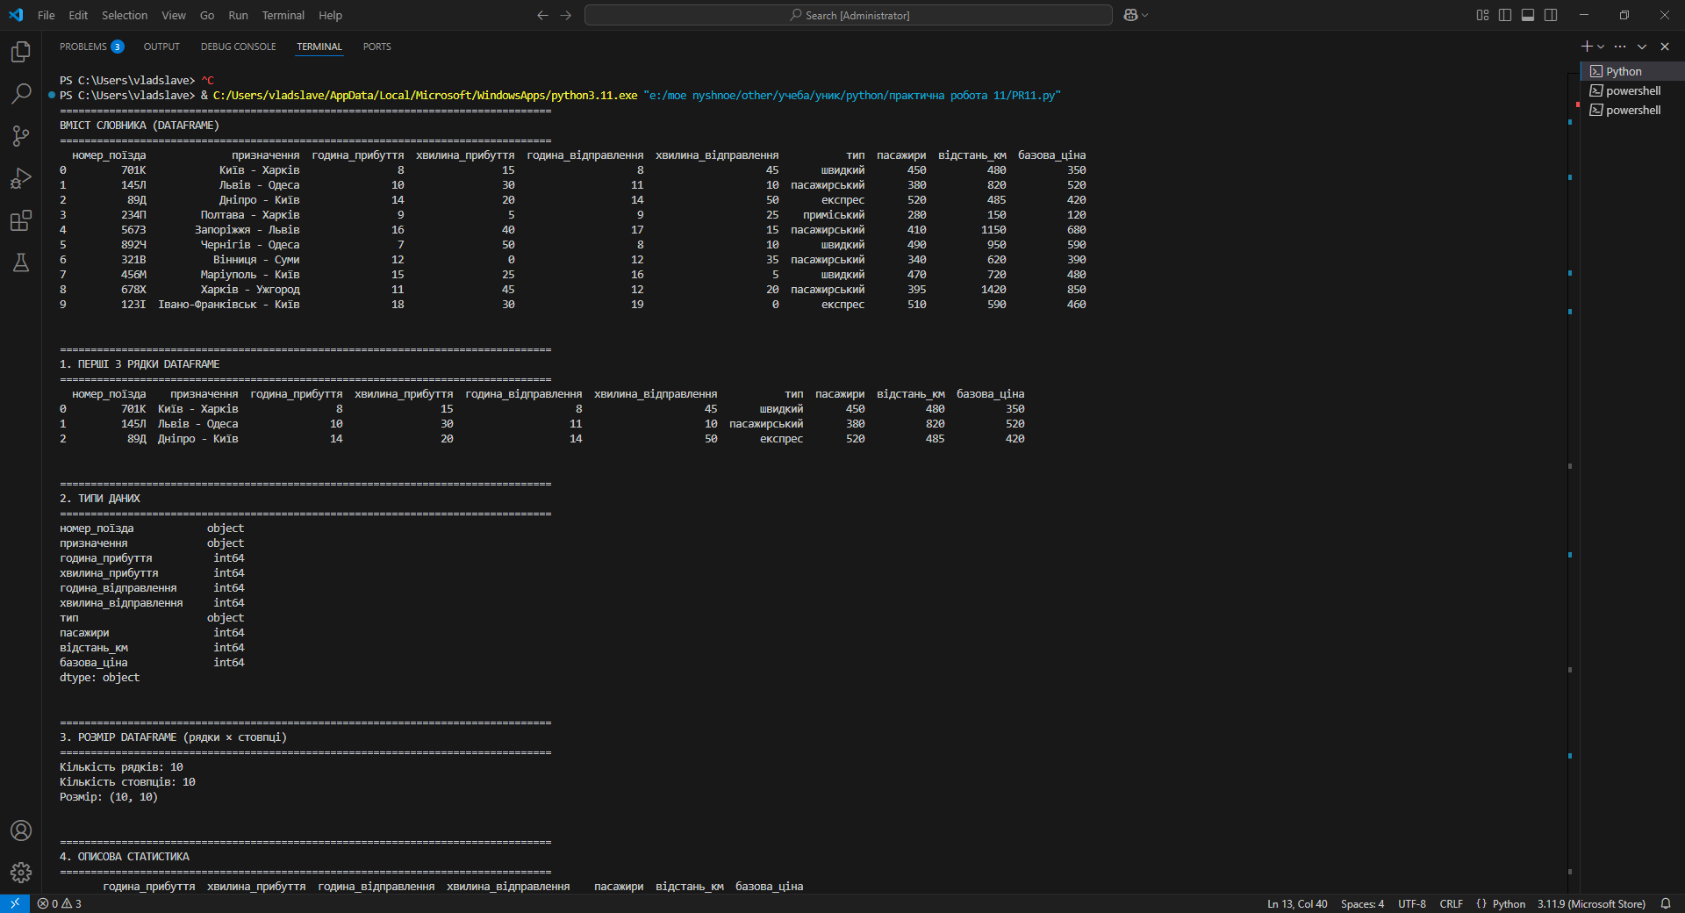
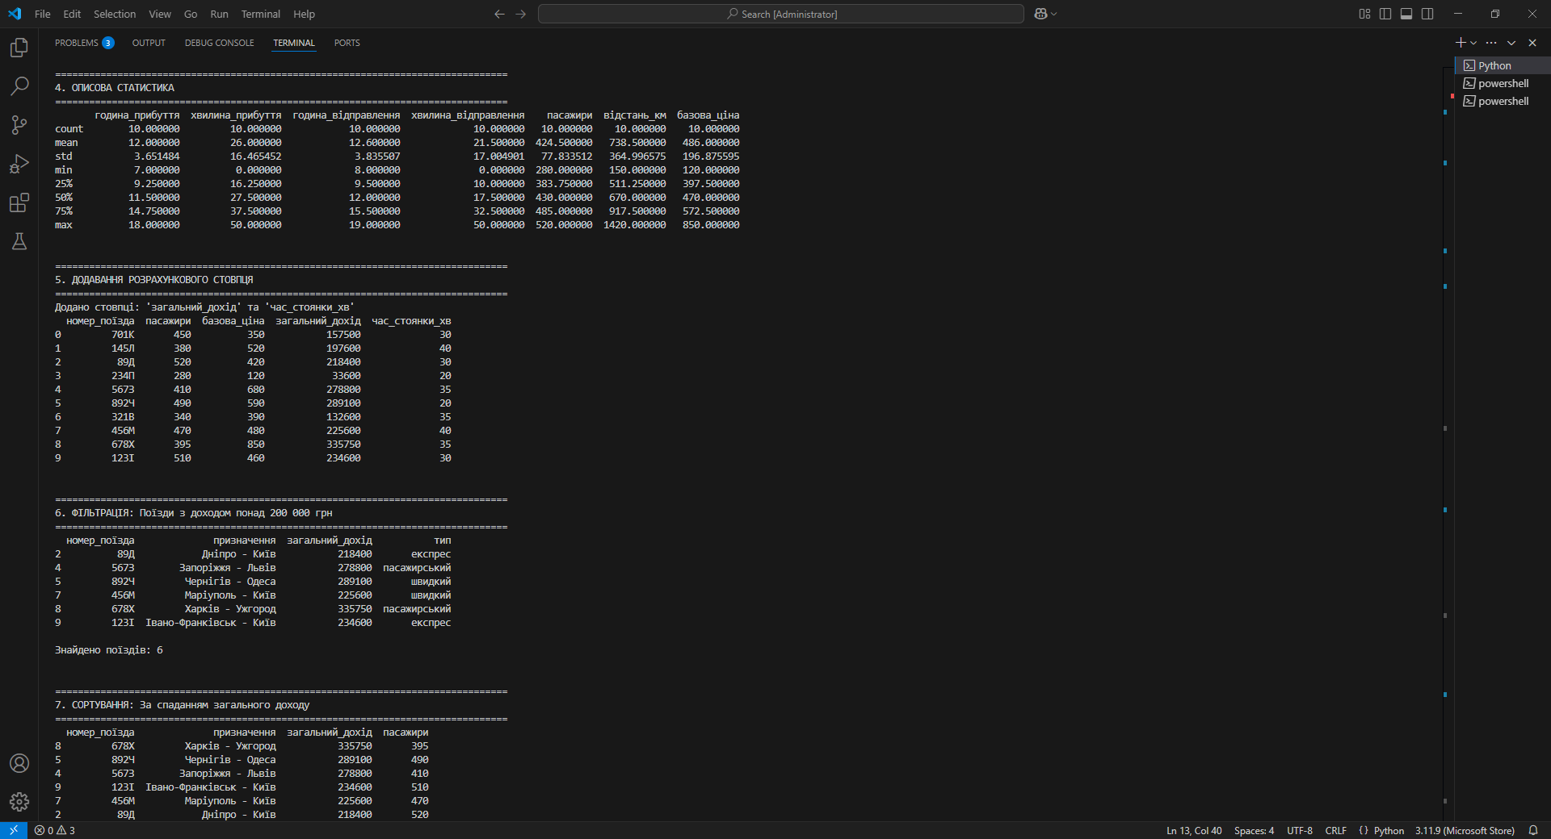
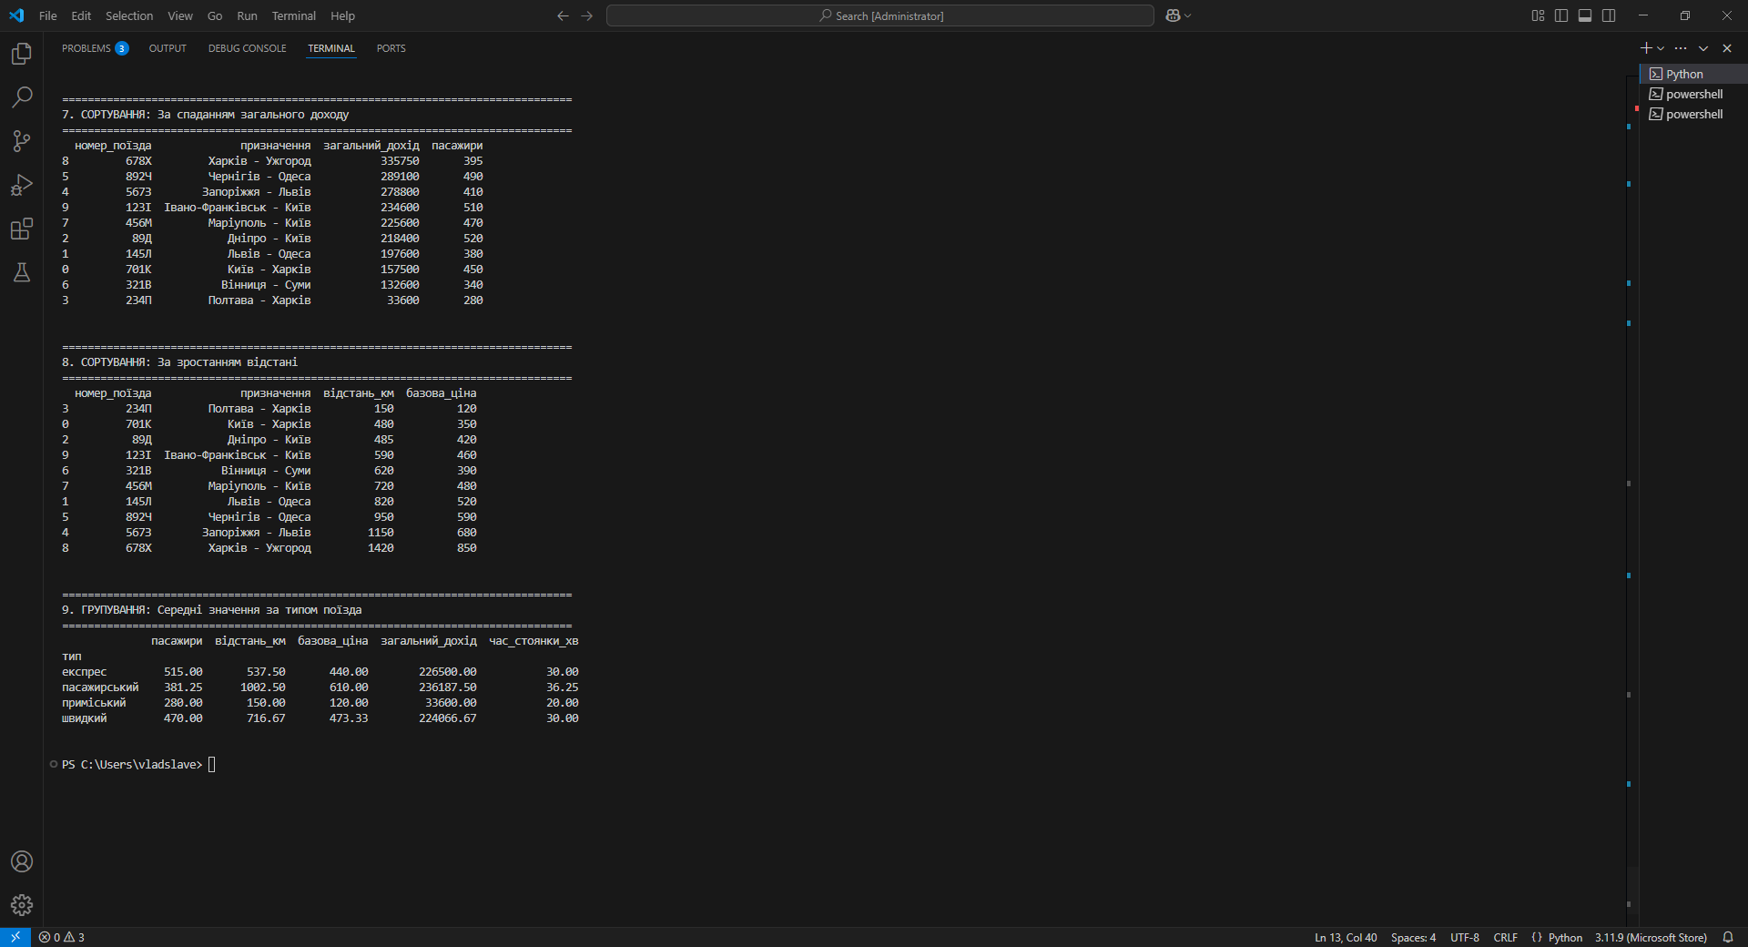
Завдання 2
- Постановка задачі

Створіть датафрейм з даними використання велодоріжок за рік, заданий варіантом. Завантажте дані у DataFrame.
Визначте загальну кількість велосипедистів за рік на усіх велодоріжках
Визначте загальну кількість велосипедистів за рік на кожній велодоріжці.
Визначте, який місяць найбільш популярний у велосипедистів, на кожній з трьох з обраних велодоріжок.
Побудуйте графік завантаженості однієї з велодоріжок по місяцям.
Варіант 19
2009.

- Текст програми

import pandas as pd
import matplotlib.pyplot as plt
import numpy as np
import os

# Отримання шляху до папки, де знаходиться скрипт
script_dir = os.path.dirname(os.path.abspath(__file__))
# Формування повного шляху до файлу CSV
csv_path = os.path.join(script_dir, 'comptagevelo2009.csv')

# Завантаження даних
df = pd.read_csv(csv_path)

# Очищення даних - видалення порожніх колонок
df = df.loc[:, ~df.columns.str.contains('^Unnamed')]

# Перетворення дати у правильний формат
df['Date'] = pd.to_datetime(df['Date'], format='%d/%m/%Y')

# Заповнення пропущених значень нулями
df = df.fillna(0)

# Перетворення числових колонок у правильний тип
numeric_cols = ['Berri1', 'Maisonneuve_1', 'Maisonneuve_2', 'Brébeuf']
for col in numeric_cols:
df[col] = pd.to_numeric(df[col], errors='coerce').fillna(0)

print("=" * 60)
print("1. ПЕРЕГЛЯД ПЕРШИХ РЯДКІВ ДАТАФРЕЙМУ")
print("=" * 60)
print(df.head())

print("\n" + "=" * 60)
print("2. ІНФОРМАЦІЯ ПРО ДАТАФРЕЙМ")
print("=" * 60)
print(df.info())

print("\n" + "=" * 60)
print("3. СТАТИСТИЧНИЙ ОПИС ДАНИХ")
print("=" * 60)
print(df.describe())

# Загальна кількість велосипедистів за рік на всіх велодоріжках
total_all = df[numeric_cols].sum().sum()
print("\n" + "=" * 60)
print("4. ЗАГАЛЬНА КІЛЬКІСТЬ ВЕЛОСИПЕДИСТІВ ЗА РІК НА ВСІХ ВЕЛОДОРІЖКАХ")
print("=" * 60)
print(f"Всього велосипедистів: {total_all:,.0f}")

# Загальна кількість велосипедистів за рік на кожній велодоріжці
print("\n" + "=" * 60)
print("5. ЗАГАЛЬНА КІЛЬКІСТЬ ВЕЛОСИПЕДИСТІВ НА КОЖНІЙ ВЕЛОДОРІЖЦІ")
print("=" * 60)
for col in numeric_cols:
total = df[col].sum()
print(f"{col}: {total:,.0f}")

# Додавання колонки місяця
df['Month'] = df['Date'].dt.month
df['MonthName'] = df['Date'].dt.month_name()

# Найпопулярніший місяць для кожної велодоріжки (вибираємо перші три)
print("\n" + "=" * 60)
print("6. НАЙПОПУЛЯРНІШИЙ МІСЯЦЬ ДЛЯ КОЖНОЇ ВЕЛОДОРІЖКИ")
print("=" * 60)

bikes_to_analyze = ['Berri1', 'Maisonneuve_1', 'Maisonneuve_2']

for bike in bikes_to_analyze:
monthly = df.groupby('Month')[bike].sum()
max_month_num = monthly.idxmax()
max_count = monthly.max()
month_names = {1: 'Січень', 2: 'Лютий', 3: 'Березень', 4: 'Квітень',
5: 'Травень', 6: 'Червень', 7: 'Липень', 8: 'Серпень',
9: 'Вересень', 10: 'Жовтень', 11: 'Листопад', 12: 'Грудень'}
print(f"{bike}: {month_names[max_month_num]} ({max_count:,.0f} велосипедистів)")

# Побудова графіка завантаженості велодоріжки Berri1 по місяцям
print("\n" + "=" * 60)
print("7. ГРАФІК ЗАВАНТАЖЕНОСТІ ВЕЛОДОРІЖКИ BERRI1 ПО МІСЯЦЯМ")
print("=" * 60)

monthly_berri = df.groupby('Month')['Berri1'].sum()

plt.figure(figsize=(12, 6))
plt.bar(monthly_berri.index, monthly_berri.values, color='steelblue', edgecolor='navy')
plt.xlabel('Місяць', fontsize=12, weight='bold')
plt.ylabel('Кількість велосипедистів', fontsize=12, weight='bold')
plt.title('Завантаженість велодоріжки Berri1 по місяцям (2009 рік)',
fontsize=14, weight='bold', pad=20)
plt.xticks(range(1, 13),
['Січ', 'Лют', 'Бер', 'Кві', 'Тра', 'Чер',
'Лип', 'Сер', 'Вер', 'Жов', 'Лис', 'Гру'])
plt.grid(axis='y', alpha=0.3, linestyle='--')

# Додавання значень на стовпчики
for i, v in enumerate(monthly_berri.values):
plt.text(i + 1, v + 1000, f'{v:,.0f}', ha='center', va='bottom', fontsize=9)

plt.tight_layout()
plt.show()

print("\nГрафік побудовано успішно!")

- Приклад виконання програми
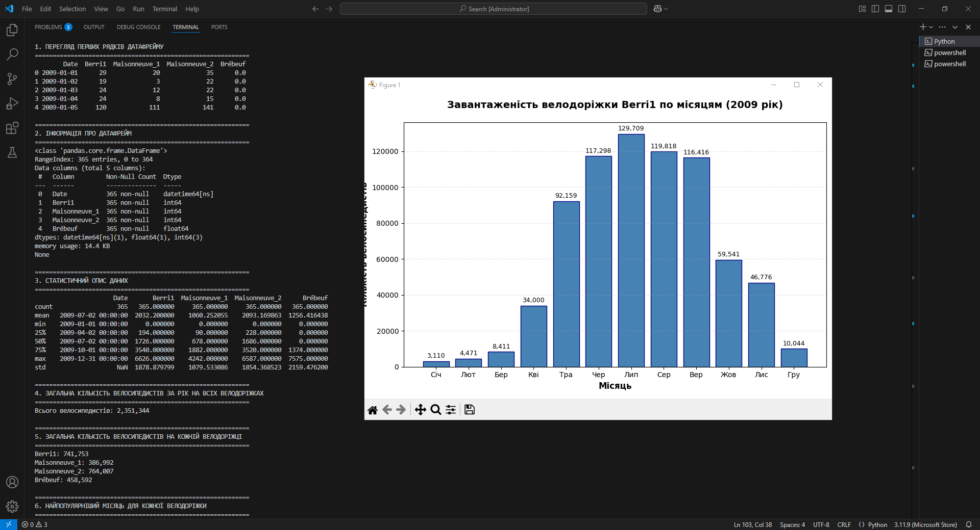
Завдання 3
- Постановка задачі
Імпортувати бібліотеку NLTK та тексти із електронного архіву текстів Project Gutenberg, для виконання завдань взяти текст, заданий варіантом.
Визначити кількість слів у тексті.
Визначити 10 найбільш вживаних слів у тексті, побудувати на основі цих даних стовпчасту діаграму.
Виконати видалення з тексту стоп-слів та пунктуації, після чого знову знайти 10 найбільш вживаних слів у тексті та побудувати на їх основі стовпчасту діаграму.
Варіант 19: carroll-alice.txt
- Текст програми

import nltk
from nltk.corpus import gutenberg
from nltk.corpus import stopwords
from collections import Counter
import matplotlib.pyplot as plt
import string

# Завантаження необхідних ресурсів NLTK
print("Завантаження ресурсів NLTK...")
nltk.download('gutenberg', quiet=True)
nltk.download('stopwords', quiet=True)
nltk.download('punkt', quiet=True)

# Завантаження тексту "Alice in Wonderland"
print("\nЗавантаження тексту 'Alice in Wonderland'...")
alice_text = gutenberg.words('carroll-alice.txt')

# 1. Визначення кількості слів у тексті
total_words = len(alice_text)
print(f"\n1. Загальна кількість слів у тексті: {total_words}")

# 2. Визначення 10 найбільш вживаних слів (без обробки)
print("\n2. 10 найбільш вживаних слів (без обробки):")
word_freq = Counter(alice_text)
top_10_raw = word_freq.most_common(10)

for word, freq in top_10_raw:
print(f" '{word}': {freq}")

# Побудова діаграми для необроблених даних
words_raw = [word for word, freq in top_10_raw]
freqs_raw = [freq for word, freq in top_10_raw]

plt.figure(figsize=(12, 6))
plt.bar(words_raw, freqs_raw, color='skyblue', edgecolor='navy')
plt.xlabel('Слова', fontsize=12)
plt.ylabel('Частота', fontsize=12)
plt.title('10 найбільш вживаних слів (без обробки)', fontsize=14, fontweight='bold')
plt.xticks(rotation=45, ha='right')
plt.tight_layout()
plt.savefig('top_10_raw_words.png', dpi=300, bbox_inches='tight')
print("\n Діаграму збережено як 'top_10_raw_words.png'")
plt.show()

# 3. Видалення стоп-слів та пунктуації
print("\n3. Обробка тексту (видалення стоп-слів та пунктуації)...")

# Отримання стоп-слів англійської мови
stop_words = set(stopwords.words('english'))

# Фільтрація: видалення пунктуації та стоп-слів, приведення до нижнього регістру
filtered_words = [
word.lower() for word in alice_text
if word.isalpha() and word.lower() not in stop_words
]

print(f" Кількість слів після обробки: {len(filtered_words)}")

# 4. Визначення 10 найбільш вживаних слів після обробки
print("\n4. 10 найбільш вживаних слів (після обробки):")
filtered_freq = Counter(filtered_words)
top_10_filtered = filtered_freq.most_common(10)

for word, freq in top_10_filtered:
print(f" '{word}': {freq}")

# Побудова діаграми для оброблених даних
words_filtered = [word for word, freq in top_10_filtered]
freqs_filtered = [freq for word, freq in top_10_filtered]

plt.figure(figsize=(12, 6))
plt.bar(words_filtered, freqs_filtered, color='lightcoral', edgecolor='darkred')
plt.xlabel('Слова', fontsize=12)
plt.ylabel('Частота', fontsize=12)
plt.title('10 найбільш вживаних слів (після видалення стоп-слів та пунктуації)',
fontsize=14, fontweight='bold')
plt.xticks(rotation=45, ha='right')
plt.tight_layout()
plt.savefig('top_10_filtered_words.png', dpi=300, bbox_inches='tight')
print("\n Діаграму збережено як 'top_10_filtered_words.png'")
plt.show()

# Додаткова статистика
print("\n" + "="*60)
print("ПІДСУМКОВА СТАТИСТИКА:")
print("="*60)
print(f"Загальна кількість слів: {total_words}")
print(f"Кількість унікальних слів (до обробки): {len(word_freq)}")
print(f"Кількість слів після обробки: {len(filtered_words)}")
print(f"Кількість унікальних слів (після обробки): {len(filtered_freq)}")
print(f"Видалено слів: {total_words - len(filtered_words)}")
print("="*60)

- Приклад виконання програми
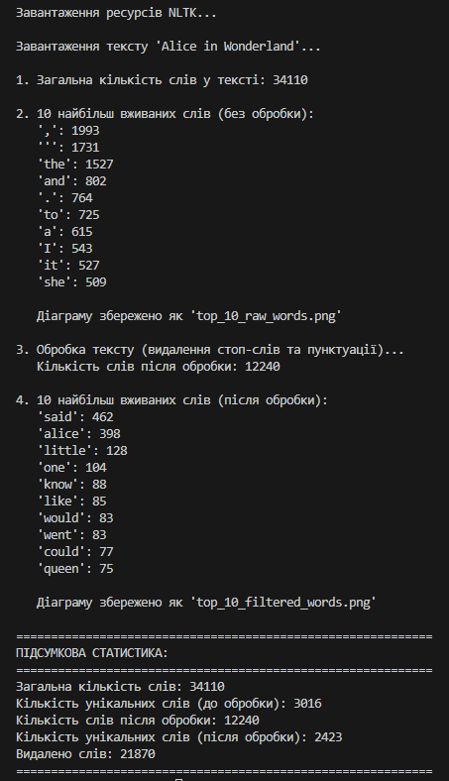
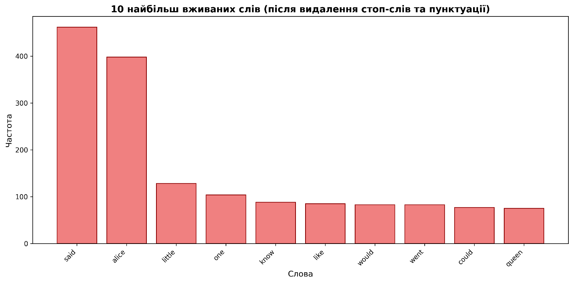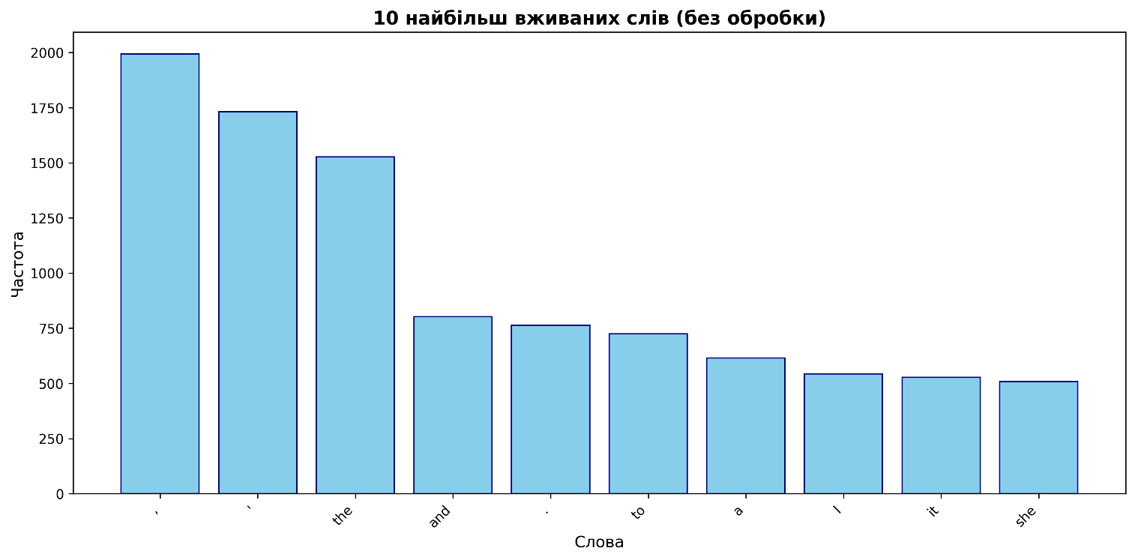

Посилання на GitHub з програмами тут

